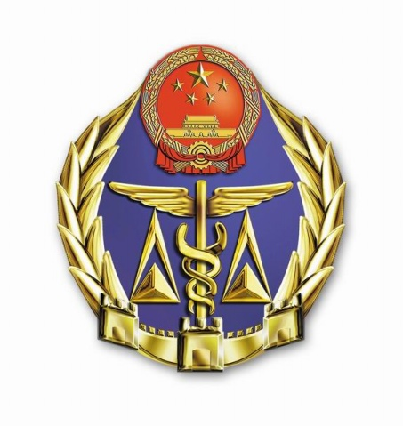
进出口光电显示商品安全警示通报
2016年第9期
南京检验检疫局经开办主办
预警主题 | 2015年中国40.0%出口企业受国外技术性贸易措施影响
发布日期 | 2016年11月30日 | 联系电话 | 025-85664820
信息来源 | 中国TBT研究中心
涉及企业 | 不详
涉及产品 | 光电产品
生产企业/进口商/出口商 | 不详
信息  主要  内容 | 2016年质检总局在全国范围内开展了2015年国外技术性贸易措施对中国出口企业影响调查。调查结果显示，2015年有40.0%的出口企业不同程度受到国外技术性贸易措施影响。全年出口贸易直接经济损失933.8亿美元，比2014年增加178.6亿美元，占同期出口额的4.1%。企业新增成本247.5亿美元，比2014年上升25.3亿美元，占同期出口额的1.1%。  对我国企业出口影响较大的国家和地区前五位的是欧盟、美国、拉美、东盟、非洲，分别占直接经济损失的30.0%、23.3%、8.1%、7.2%和7.1%。受国外技术性贸易措施影响较大的产品类别在前五位的是机电仪器、化矿金属、纺织鞋帽、木材纸张非金属及农食产品，分别占直接经济损失的43.6%、20.2%、15.6%、6.0%和5.3%。受国外技术性贸易措施影响较大的省份在前五位的是浙江、山东、江苏、广东、上海，分别占直接经济损失的18.3%、14.3%、12.8%、11.8%和5.9%。  主要贸易伙伴影响我国工业品出口的技术性贸易措施类型集中在认证要求、技术标准要求、标签和标志要求、工业产品中有毒有害物质限量要求及环保要求五个方面；影响农产品出口的技术性贸易措施类型集中在食品中农兽药残留限量要求、微生物指标要求、重金属等有害物质限量要求、食品标签要求、以及加工厂和仓库注册要求五个方面。  技术性贸易措施被认为是继汇率之后企业在出口中遇到的主要障碍，继续受到企业的高度关注。出口企业在应对国外技术性贸易措施的问题上普遍表现得更为积极、主动，“加强管理、自主创新，提高产品竞争力”成为企业在遇到国外技术措施或技术要求限制时的首选做法。
应对处  理措施 | 南京出入境检验检疫局提醒相关生产和使用企业注意对类似风险的管控，加强产品的设计评估和过程控制，切实保护企业自身风险。
报送
抄送 | 相关生产企业

